豊栄病院福祉連携センター いするぎ通信 平成２８年１月号

謹賀新年。
今月も、いするぎ通信をお届けいたします。
在宅医療バックアップシステムを始めます。
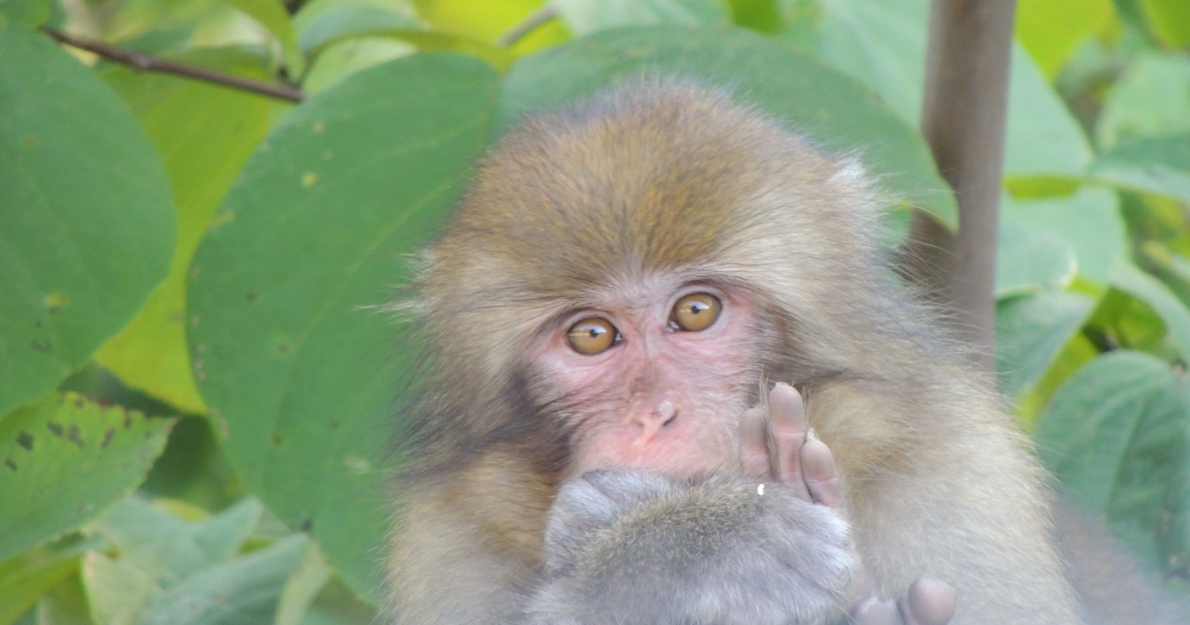
新年あけましておめでとうございます。さて、国は急激な人口減少・人口構成の変化および医療費削減することを考え、団塊の世代の方たちが75歳以上になる2025年に向け、地域医療構想と地域包括ケアシステムという2つの体制で病院の病床数削減と病院の病床機能分化の改革を予定しています。高度医療・少数医療の削減と集約化、亜急性期・慢性期医療の地域化・在宅化を行おうとしているものと思われます。当院の目指す方向性としては、人口7万6千人の新潟市北区において唯一の一般病院であることから、救急医療を含めた急性期医療の提供を維持しつつ、開業医の先生方と連携を図り夜間や休日のバックアップをする事などでこの地域の在宅医療をサポートし今まで以上に地域に根差した地域密着型の病院になることと考えています。なお現在、新潟市北区の3名の開業医の先生に在宅医療バックアップシステムの患者登録をお願いしています。今後他の先生方に随時お声掛けいたしますのでよろしくお願いします（院長 宮島透）

在宅医療バックアップシステムのお問い合わせは地域医療連携室天木までお願いします。
当院では、今後ますます必要となる在宅医療推進のため、在宅医療を担う先生方と連携をより強固にしたいと考えました。在宅療養中の患者様、ご家族様は「緊急時」の不安を抱えながら日々過ごしておられると思います。在宅で療養中の患者様の具合が急変した場合の受け入れをスムーズに行わせていただくシステムを構築しました。『在宅医療バックアップシステム』と名付けました。患者様ご家族様の同意のもと、かかりつけの先生より当院へ事前に登録をしていただきます。また、緊急時の対応をスムーズに行う目的として、かかりつけ医と当院にて定期的に患者様の情報を交換します。患者様が在宅療養中に緊急対応が必要となった場合に、かかりつけ医からの連絡に基づき、診療を行います。このシステムにより、在宅療養中の患者様、ご家族様が安心して在宅療養を継続できるよう支援していきます（地域医療連携室 天木美花）。
●えむえすだぶりゅー日誌：当院MSWの岩淵と渡辺が交代で、相談を受けた症例を基に、解決策を探っていきます。なかなか良い方法が見つからなくて、愚痴話になるかもしれません。この人達が書いてます。
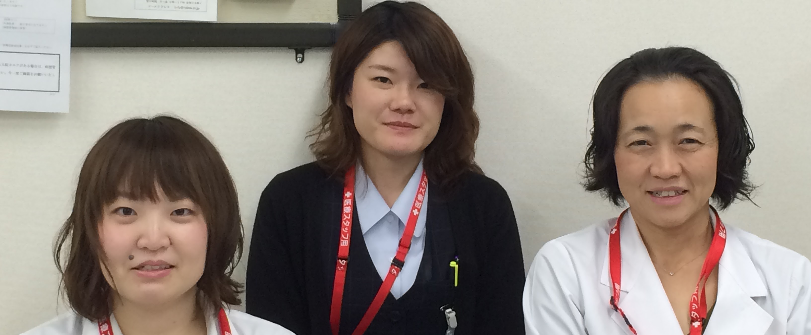
左から、渡辺、天木、岩淵。
●ほーかん日誌：訪問看護で起きたことを書いていきます。貴重な症例を共有して、次の症例に生かしたいと思います。この人達が書いてます。
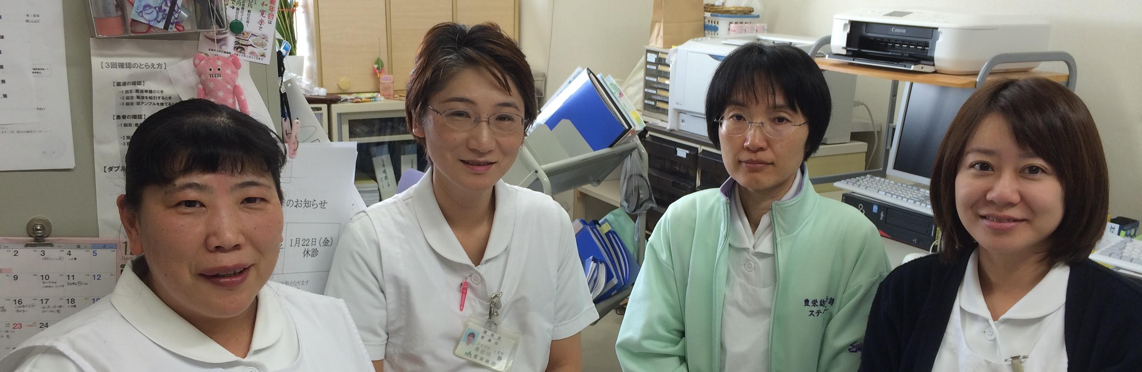
左から、五十嵐、長谷川、若杉、野崎。
●編集 車をぼーと運転してると、いつの間にか｛走れ走れ●●のトラック｝と歌っていた。「ファイシャルサロン月２回●●―ド」も同様。そんなことないですか？TVばっか見てるせいだ。年明けが心配だ。ところで「グラブる」なんなの？教えて！ 副院長 柄澤良

